Русский язык.4 класс
12.05.2020
Тема : Правописание ъ после приставок на согласный перед гласными е,ё,ю,я
Материал для ознакомления:
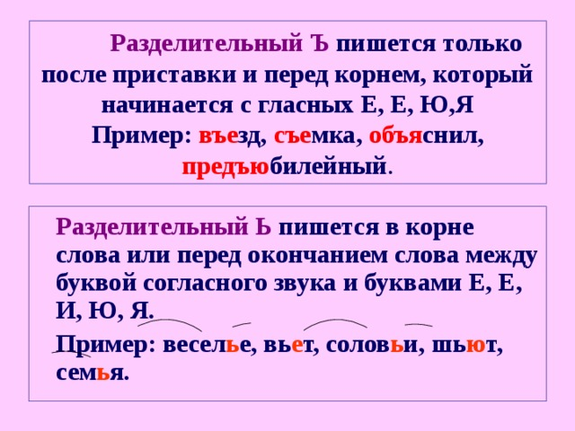
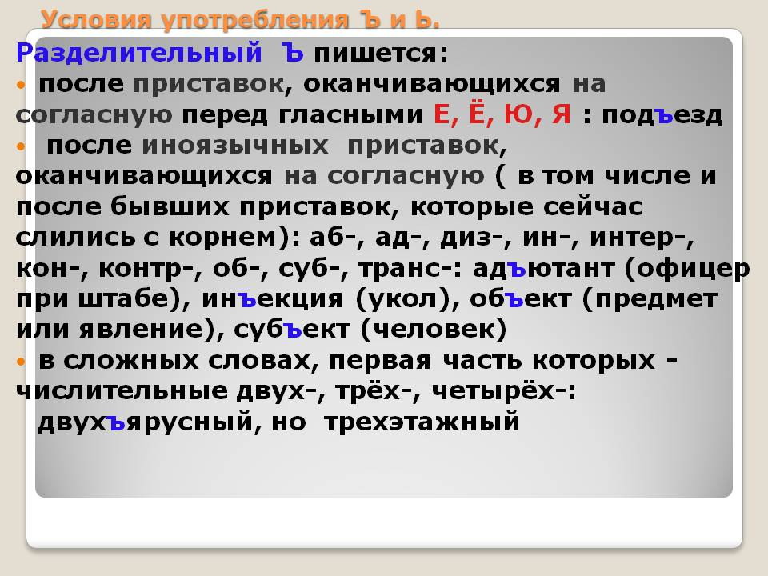

Задания для выполнения:
1. Вставьте ъ, где это необходимо. Выдели приставки. Подчеркните буквы после ъ.
В...езд в город. На стене об...явление. Пред...явил документы. Раз...ыскал товарища. Раз...яснил задание. Раз...яренный зверь. Под...емный кран. Вы...езд из города. Необ...ятная степь.

2. Прочитай пословицы. Вставь разделительный твердый или разделительный мягкий знак. Подчеркни гласные, которые стоят после разделительных знаков.
1. Вся сем....я вместе, так и душа на месте. 2. Чтобы рыбку с....есть, надо в воду лезть. 3. По плат....ю встречают, по уму провожают. 4. Зимой с...ел бы грибок, да снег глубок. 5. Красна птица пер.....ями, а человек учен......ем.

Задания выполненные в письменном виде отправить на электронную почту zaliya.hasanova.81@mail.ru или через Ватсап (89503168126)

13.05.2020
Тема: Правописание разделительного ь в прилагательных, отвечающих на вопрос чей?. Правописание разделительного Ь в притяжательных прилагательных ед.ч и мн.ч
Материал для ознакомления:

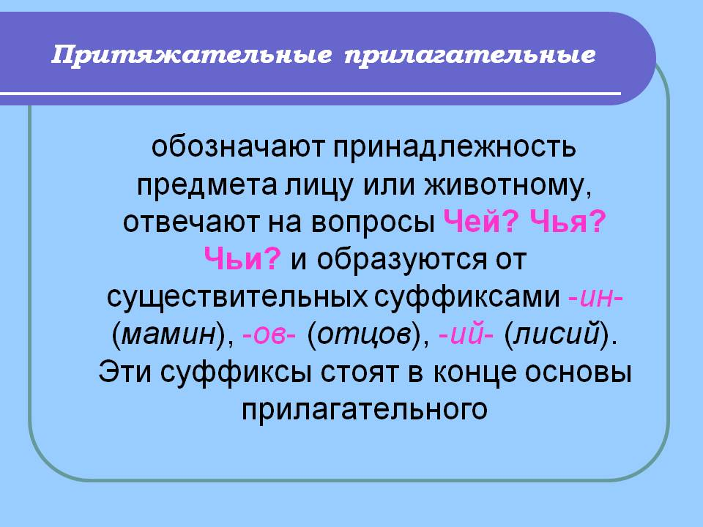
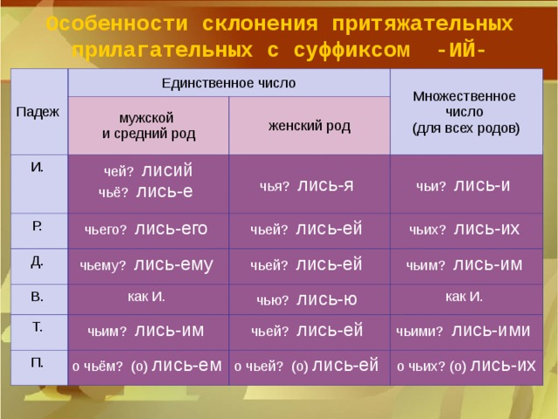
Задания для выполнения:
1.Учебник,стр.151 Упражнение 152
2.Учебник,стр.151 Упражнение 153,списать ,исправив ошибки
Задания выполненные в письменном виде отправить на электронную почту zaliya.hasanova.81@mail.ru или через Ватсап (89503168126)
16.05.2020
Тема: Мягкий знак после шипящих на конце основы в словах разных частей речи. Существительные. Мягкий знак после шипящих на конце основы в словах разных частей речи. Прилагательные. Краткая форма
Материал для ознакомления:

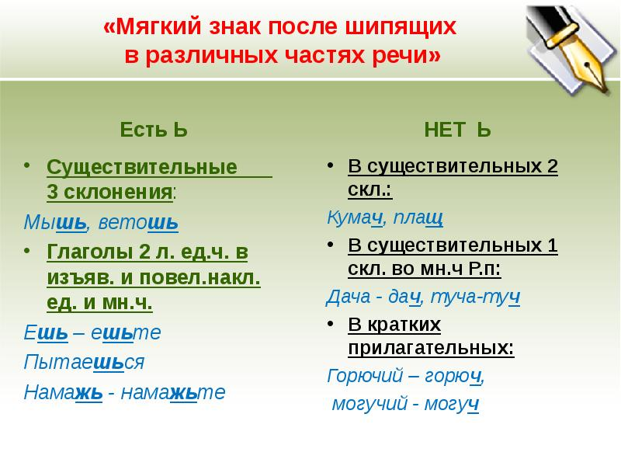
Задания для выполнения:
- Спишите, обозначая орфограмму. Рож.. ( ), меч..( ), много туч..( ), туш.., ключ.., нет луж.., лещ.., богач.., дич.., мало задач.., помощ.., мощ.., кирпич.., мяч.., лож.., шалаш.., врач.., суш.., плащ.., вещ.., грач.., сушка груш.., глуш.., дрож.., пять дач.., луч.., доч.., мощ.., сторож.., молодёж.., ноч.., реч.. .
- Записать прилагательные в краткой форме.
Хороший-
Свежий-
Пригожий-
Горячий-
Тощий-
Могучий-
Плакучий-
Задания выполненные в письменном виде отправить на электронную почту zaliya.hasanova.81@mail.ru или через Ватсап (89503168126)

